Сценарий праздника, посвященного 8 Марта.

Цель. Создать праздничное настроение.
Задачи. Воспитывать чувство любви и уважения к мамам и бабушкам.
Развивать музыкальные и творческие способности детей, сценическое мастерство.
Совершенствовать коммуникативные навыки.
Ход праздника
Дети заходят в зал, выстраиваются полукругом

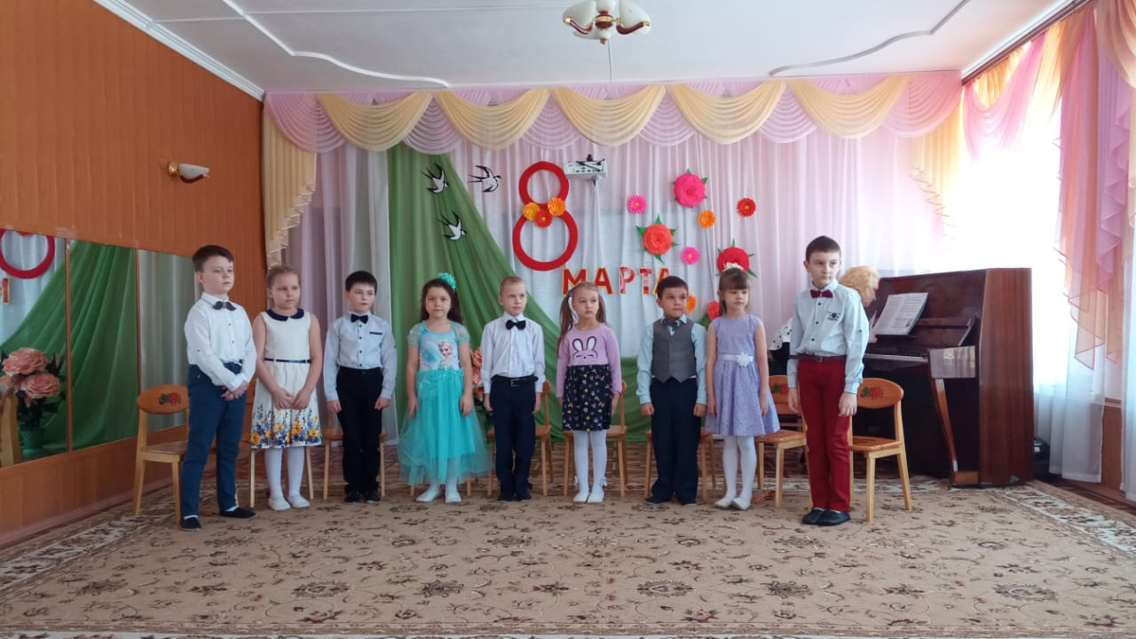
Ведущая.
Сегодня день особенный,
Как много в нем улыбок,
Подарков и букетов,
И ласковых «спасибо».
Чей это день? Ответьте мне.
Ну, догадайтесь сами,
Весенний день в календаре.
Чей он?
Дети. Конечно, мамин!
Сегодня мы встречаем замечательный праздник всех женщин – 8 марта. И на этом празднике мы скучать не будем, будем петь, танцевать и веселиться. А ещё будем читать стихи о весне.
Ведущая
Я на празднике сегодня
Хочу вас удивить.
И в этот день чудесный
Подарок подарить. (Показывает детям лепестки.)
Лепесточки непростые,
Все волшебные такие.
Исполняют все желанья,
Если будут пожеланья!
Семь волшебных лепестков,
Вот так чудо-краски.
Вам собрать этот цветок,
Нужно без подсказки!
Красный лепесток возьмем,
Стихи о весне прочтем!

Ребёнок: Со всех концов несётся
Пришла, пришла весна
И солнышко смеётся,
Нам шлёт лучи тепла.

Ребёнок: И ручеёк звенящий
Помчался вниз к реке
То тихий, то бурлящий
Сошёл к ней вдалеке.

Ребёнок: Кругом уже проталинки
И травка зеленеет,
Из почки листик маленький
Растёт, растёт и зреет.

Ребёнок: И птички зачирикали
Кто громче, кто важнее
Весну они накликали
Всего она милее.

Ведущая: Как хорошо, что весна снова к нам в гости пришла. Мы её так ждали, чтобы она снега растопила и солнышко пригласила. Давайте ребята споём песню «Здравствуй милая весна».

Ведущая : Оранжевый лепесток возьмем
Стихи о празднике прочтем.

1 ребенок. Сегодня мамин праздник.
Послушайте ребят.
Всех мамочек сегодня
Поздравит детский сад!
2 ребенок. Мы слов искали много
Чтоб маме подарить.
Давайте же сегодня
О маме говорить.
3 ребенок. «Мама» - какое красивое слово,
Лучше его в мире нет.
Скажешь «мама» - в душе засияет
Ласковый, нежный свет.
4 ребенок. Мама, как звездочка, путь освещает,
Мама так любит тебя.
Милая мама, тебе посвящаю
Нежные эти слова.

5 ребенок Мама, милая мамуля,
Больше всех тебя люблю я.
Ты одна мне солнца свет,
Лучше тебя в мире нет.

6 ребенок Не найти добрее мамы,
Не найти нежнее
Материнскою душой
Она тебя согреет.

7 ребенок Одна, поддержишь и поймёшь
Ты та, что новой встречи ждёшь.
Ты – звёздочка, ты – бабочка,
Ты счастье моё – мамочка.
8 ребенок. Солнышко, ласточка, мама родная,
Как я тебя люблю.
Самую нежную, самую славную
Песню тебе спою.
Песня о маме

Ведущая. Желтый лепесток возьму,
Ребят на танец позову!
Танец 8 марта
Волшебница.
(выбирает зеленый лепесток )
Что же мне пожелать? (думает)
Лепесток кручу-верчу,
Поиграть с вами хочу! (прикрепляет лепесток)
Игра « Собери букет »
(Приглашаются 2 ребенка. цветы двух разных цветов (по пять штук каждого цвета) разбросаны на полу. Кто быстрее из детей соберет цветы, , тот победитель.)
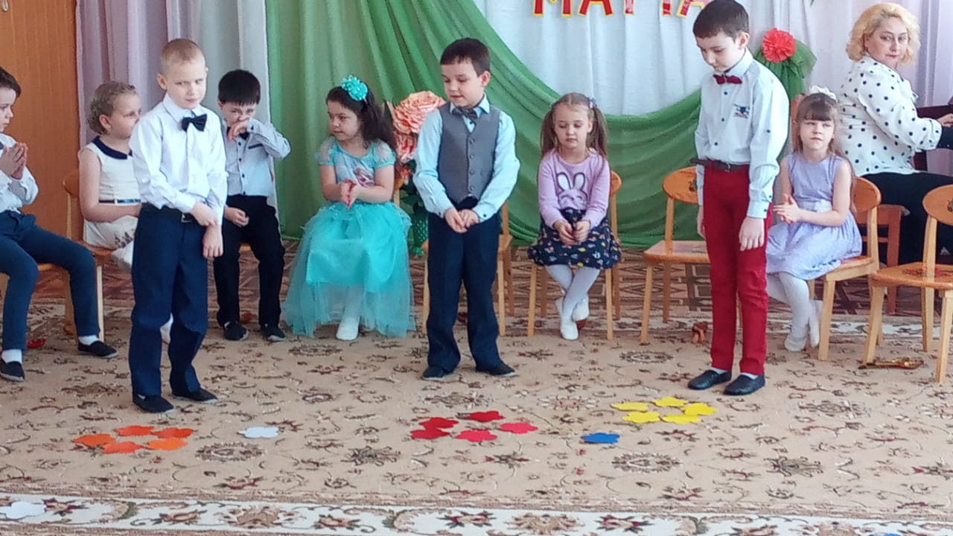
Ведущая. Хорошо играли, дети.
Вы такие молодцы!
А теперь свою бабулю
Поздравляйте, удальцы!
Ведущая.
Голубой лепесток возьмем,
Бабулю поздравлять начнем! (прикрепляет лепесток)
Все дети выстраиваются полукругом, лицом к зрителям
1 ребенок. Я бабулю поздравляю
С женским праздником весны.
Я бабулю обожаю,
Людям бабушки нужны.
2 ребенок. Мы очень любим бабушку,
И очень дружим с ней.
С хорошей, доброй бабушкой.
На свете веселей!
3 ребенок. Охотно утром бабушка
Нас водит в детский сад.
А вечером оладушки
Печет для всех ребят.

Песня-игра «Бабушка, испеки оладушки» (с ложками)
4 ребенок. Умеет наша бабушка,
Нам варежки вязать.
И сказку интересную,
Нам может рассказать.
5 ребенок Ближе бабушки чудесной
Нет подружки у меня.
Мне с бабулей интересно,
Не прожить нам врозь ни дня!
6 ребенок Бабушка моя родная
Для меня ты золотая
Кто мне песенку споёт?
Кто из сада заберёт?

7 ребенок Лучше всех моя бабуля
Я у ней не капризуля!
Сам постель я собираю
И одежду прибираю.

8 ребенок Бабушку свою люблю
Её подарком удивлю
Нарисую ей цветы
Бесподобной красоты
Песня о бабушке
Ведущая. (Показывает детям синий лепесток .)
Его тоже мы берем,
И кого-то в гости ждем! (прикрепляет лепесток)

Сценка «Откуда я взялся?»
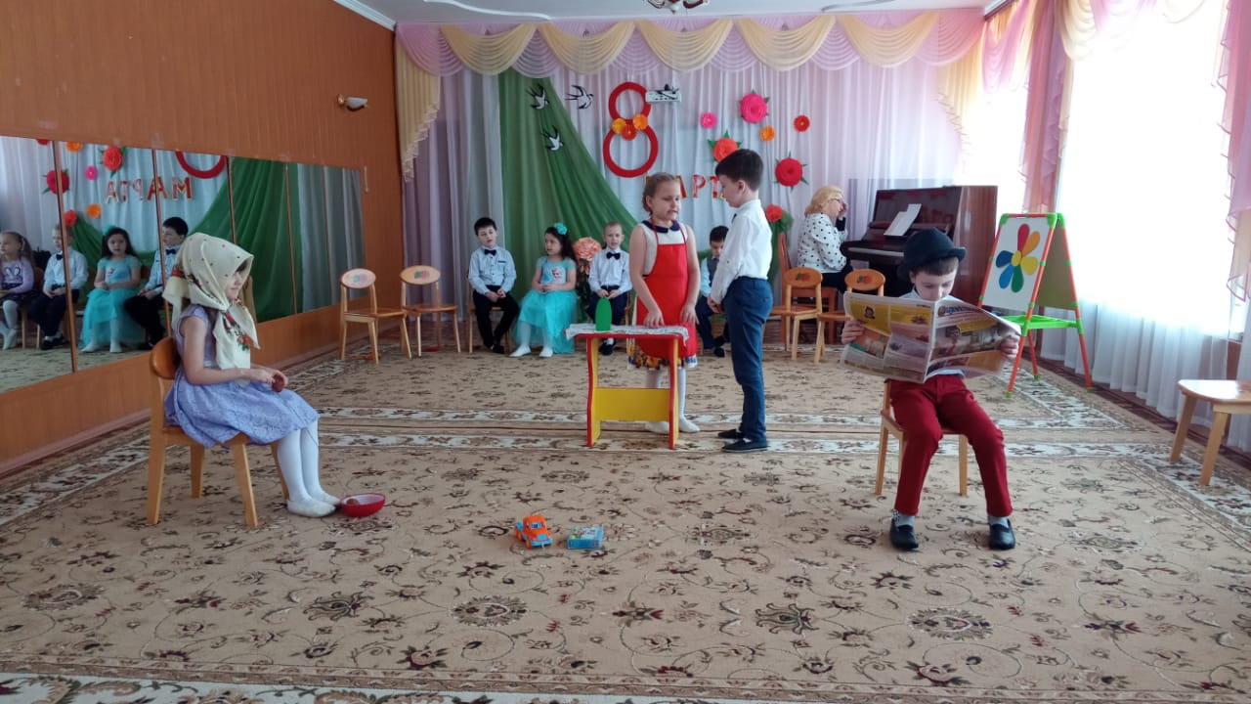

Ребенок: Все почемучкой меня называют,
Когда на вопрос мой ответа не знают.
- Откуда я взялся? - я папу спросил,
А он недовольно газету сложил. Сказал мне:

Папа: Я занят, хочу почитать,
Вопрос этот маме попробуй задать.

Ребенок: Откуда я взялся?- я маму спросил. А мама сказала:

Мама: Ах, нет моих сил, иди и умойся, и зря не болтай,
А этот вопрос ты бабуле задай!

Ребенок: Я руки помыл, и игрушки убрал,
И к бабушке с тем же вопросом пристал:
- Ответь мне, бабуля, чур, только не врать!
Откуда я взялся, ты можешь сказать? -
Бабуля меня обняла, приласкала,
И тихо мне в самое ушко сказала:

Бабушка: Выпала звёздочка прямо из тучек,
Это и был мой любимый внучек! –
Ребенок: Вот как все складно она сочинила,
Очень доходчиво мне объяснила.
Ведущая. Ребята, а вы своим мамам помогаете? Фиолетовый лепесточек я возьму и хочу чтобы вы показали, как помогаете своей маме.
Стихотворение А.Барто «Помощница»

Ребенок. Я один у мамы сын
Нет у мамы дочки.
Как же маме не помочь постирать платочки.
Мыло пенится в корыте
Я стираю, посмотрите.

Игра «Развесь платочки»
Игра «Генеральная уборка»(загнать шарики в обруч веником.)

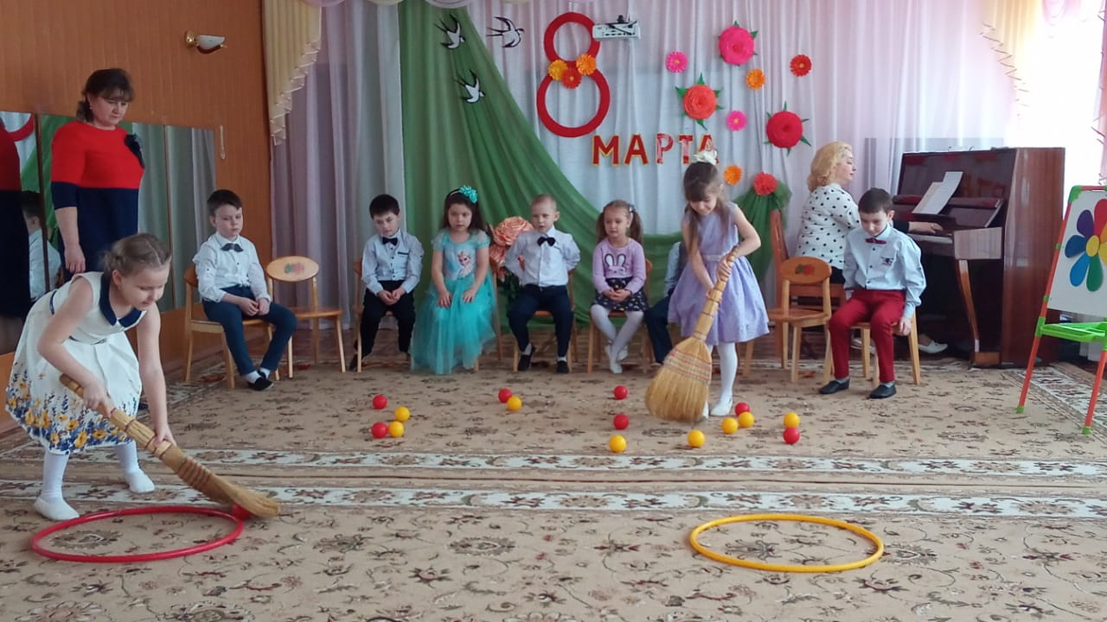
Ведущая .
Вот и собрали вы цветок -
Яркий, словно огонек!
С праздником всех поздравляю!
Счастья, радости желаю!
Весны, солнца, доброты,
Чтоб самыми любимыми
На свете были вы!
Ведущая .
Нам осталось только
Мам всех удивить.
Волшебные открытки
На память подарить!
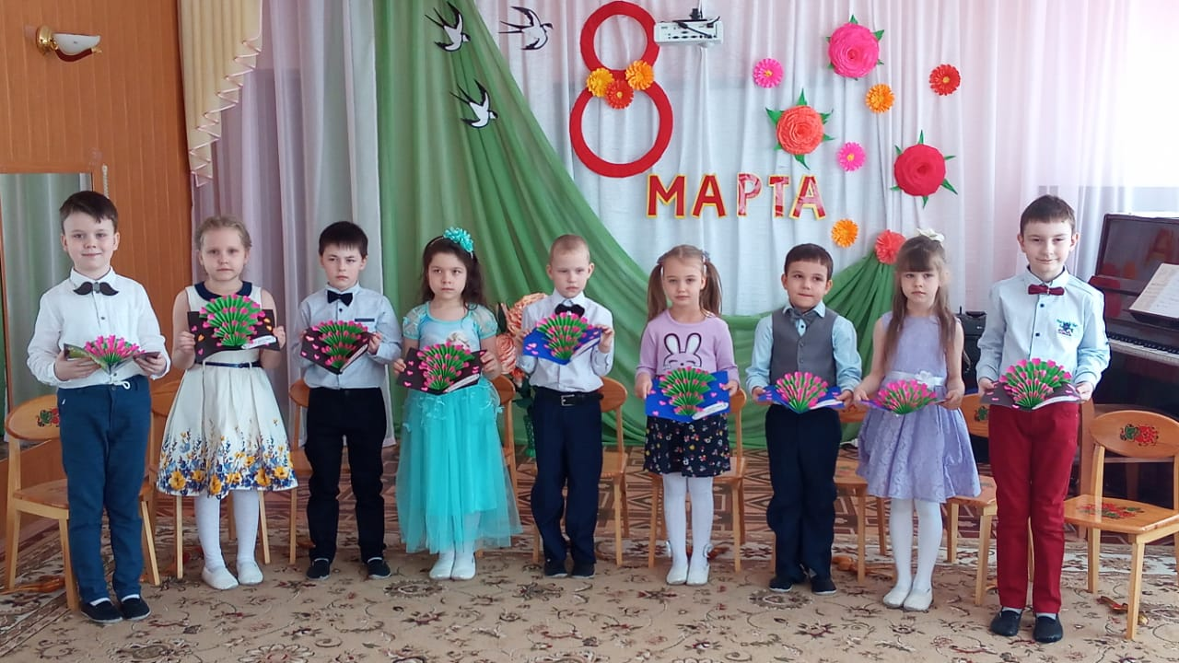
И заканчиваем мы свой праздник песней «Март в окошко тук-тук-тук»

